OSAKE
HYVINVOINTIA EDISTÄVÄ KOULUKULTTUURI YHTEISÖLLISESSÄ OPPILASHUOLLOSSA
©Positive Education Oy / Pauliina Avola

ESIMERKKISUUNNITELMA jaksolle kevät 2025

Kevään 2025 tavoitteena on alkaa askeleittain viemään hyvinvointitaitoja ja niiden opetusta koulukulttuuriin koko koulun yhteisöllisen oppilashuollon toiminnan perustaksi.

Jokaisella on oikeus kasvaa täyteen mittaansa ihmisenä ja yhteiskunnan jäsenenä. Tässä oppilas tarvitsee kannustusta ja yksilöllistä tukea sekä kokemusta siitä, että kouluyhteisössä häntä kuunnellaan ja arvostetaan ja että hänen oppimisestaan ja hyvinvoinnistaan välitetään.
(POPS 2014,15.)

Hyvinvointitaitoja on tärkeää opettaa ja jalkauttaa koulun arkeen, koska hyvinvointi on oppimisen tärkein edellytys ja voima.
Hyvinvointia opitaan ennen kaikkea esimerkistä. Tästä johtuen koko koulun henkilöstön on tärkeää sitoutua harjoittamaan omaa hyvinvointiaan ENSIN.

KEVÄT 2025 JAKSON PÄÄSISÄLLÖT:
- Tutustua hyvinvointiin ja hyvän huomaamiseen
- Tutustua Perusopetuksen opetussuunnitelman perusteiden hyvinvointivaatimuksiin
- Harjoitella rauhoittumisen ja läsnäolon taitoja
- Vahvuustaitojen harjoittelu
- Hyvinvointisuunnitelma lukuvuodelle 2025-2023

Tammikuu 2025 HYVÄN HUOMAAMINEN JA POPS2014
Hyvän huomaaminen ja positiivinen pedagogiikka Perusopetuksen opetussuunnitelman perusteiden ja hyvinvoivan koulukulttuurin perustana.

Hyvän huomaamisen taidot ovat

- taitoa ymmärtää hyvän huomaamisen merkitys hyvinvoinnille.
- taitoa kiinnittää tietoisesti huomiota hyviin asioihin ja tapahtumiin.
- taitoa pysähtyä ja viipyä hyvän äärellä tietoisesti.
- taitoa aktiivisesti sanoittaa ympärilläni olevia hyvä asioita.
- taitoa sanoittaa hyvää myös toisille.

Hyvän huomaamisen etuja
- Hyvän huomaamisesta syntyy myönteisiä tunteita ja tulee hyvä olo.
- Myönteisten tunteiden tunteminen ja hyvän huomaaminen vahvistavat hyvinvointia.
- Huomaamalla hyvää selviydymme paremmin haasteista.
- Hyvän huomaaminen auttaa huomaamaan aina vain enemmän hyvää.
- Hyvän puhuminen tekee hyvää itselle ja toisille ihmisille.

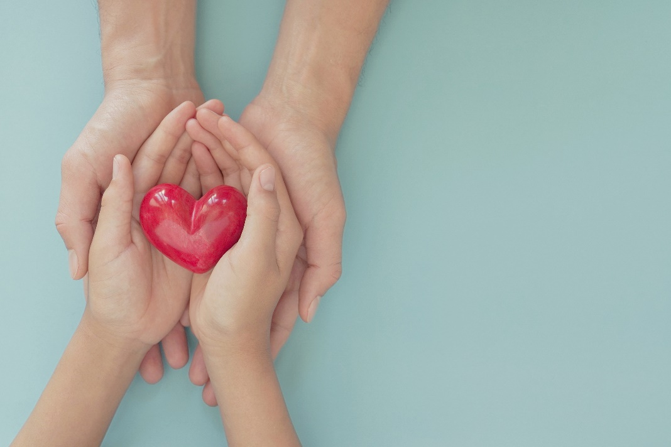
Koulun henkilöstö tammikuu 2025
Kevätjakson alkuun koko koulun henkilöstö perehdytetään positiivisen pedagogiikan ja laaja-alaisen hyvinvointiopetuksen perusteisiin. Lisäksi perehdytään siihen, miten tärkeä sisältö hyvinvointi on Perusopetuksen opetussuunnitelman perusteissa.
Positiivisen pedagogiikan mukainen HYVÄN HUOMAAMISEN TAITO JA ASENNE tuodaan päivittäiseen toimintaan koulun henkilöstön suhteen. Ymmärrys siitä, miten tärkeä sisältö hyvinvointitaitojen opettaminen on POPS 2014:n velvoittavassa viitekehyksessä.

TOIMINTATAVAT

- Henkilöstön perehdytyskoulutus
- Henkilöstön ensimmäisen perehdytyskoulutuksen voi tehdä esimerkiksi
- aiheeseen perehtynyt koulun henkilöstön jäsen.
- OSAKE: Hyvinvointia edistävä koulukulttuuri yhteisöllisessä oppilashuollossa -koulutukseen osallistunut henkilö.
- ostopalveluna esimerkiksi Positive Education Oy:n kouluttaja (www.positiivinenoppiminen.fi).

- Tutustuminen POPS 2014 tavoitteisiin
- Tutustutaan yhdessä POPS 2014 -sisältöihin ja sen hyvinvointitavoitteisiin:
  - Esimerkiksi Pauliina Avolan Pro Gradu -tutkielmassa nämä aiheet on koottu yhteen.
  - https://trepo.tuni.fi/bitstream/handle/10024/101906/GRADU-1504007158.pdf?sequence=1

- Hyvän huomaamisen tuominen päivittäiseen toimintaan
- Jokainen koulun aikuinen huomaa ja sanoittaa hyvää oppilaissa tai työkavereissa päivittäin. Näitä huomioita voidaan kerätä eri tavoin myös esille esimerkiksi:
  - henkilökohtaiset päiväkirjamerkinnät, jotka esitellään kuukauden päätteeksi muille henkilöstön jäsenille.
  - wilma- tai helmiviestit.
  - hyvän huomaamisen flappitaulut henkilöstön taukotiloihin tms.

Toiminta oppilaiden kanssa tammikuussa 2025
Oppilaiden kanssa perehdytään myös hyvän huomaamiseen ja sen tuomiin hyvinvointivaikutuksiin.

TOIMINTATAVAT
  - Hyvän huomaamisen harjoituksia voidaan suunnitella ja toteuttaa oppilaiden kanssa esimerkiksi
- MOK-kokonaisuuksissa.
- jokaisen päivän tai viikon 1. oppitunnin alussa pieni tehtävä ja pari-, pienryhmä- tai koko ryhmän yhteinen keskustelu.
- kokonaisina oppitunteina.
- teemapäivinä.

  - Hyvän huomaamisen harjoituksia oppilaiden kanssa ovat esimerkiksi
- Aloituskeskustelu: ”Mikä onnistui tai mitä hyvää tapahtui tällä viikolla / tänään / oppitunnin aikana?”
- Kiitollisuuspäiväkirja
  - Kirjoita kolme asiaa joka ilta, mistä juuri sinä päivänä olet kiitollinen.
- Kirjoita kolme asiaa lapulle, mistä juuri sinä päivänä olet kiitollinen.
- Kiitollisuuspurkki luokkaan
  - Joka viikko tai päivä jokainen laittaa purkkiin yhden kiitollisuuden aiheen – luetaan ääneen kuukauden lopussa.
- Kiitollisuuskirje
- Tsemppiviestejä toisille
- Tsemppiviestejä itselle
- Mukavien muistojen muistelu
- yms.

Helmikuu 2025: LÄSNÄOLO- JA KESKITTYMISTAIDOT

Rauhoittumisen taito on tie läsnäoloon, ja läsnäolossa voimme sekä oppia paremmin että voida paremmin. Tässä hetkessä elämisen taito ja taito keskittyä ja uppoutua tekemiseen mahdollistavat hyvinvoinnin, oppimisen ja aidot kohtaamiset. Läsnäolotaidot ja keskittymistaidot ovat koulun ensisijaisia oppimaan oppimisen taitoja. Näitä taitoja kannattaa harjoitella ja vahvistaa säännöllisesti sekä opettaa oppilaille systemaattisesti.
Läsnäolotaidot ovat

- taitoa ymmärtää läsnäolon ja rauhoittumisen merkitys hyvinvoinnille.
- taitoa olla tietoisesti läsnä tässä hetkessä.
- taitoa keskittyä ja uppoutua tekemiseen.
- taitoa olla läsnä vuorovaikutustilanteissa muiden kanssa.
- taitoa asettua, rauhoittua, levätä ja rentoutua.

Tietoisen läsnäolon etuja:
- Läsnäolotaidot edistävät hyvinvointia ja vähentävät masennusta.
- Läsnäolotaitojen harjoitteleminen parantaa muistia ja helpottaa oppimista.
- Läsnäolotaidot kehittävät tunnesäätelyä ja itsesäätelyä.
- Tietoisen läsnäolon harjoittaminen parantaa vastustuskykyä ja resilienssiä.
- Tietoisen läsnäolon harjoitukset kehittävät kykyä toimia erilaisissa tilanteissa rakentavasti reaktiivisuuden sijaan.

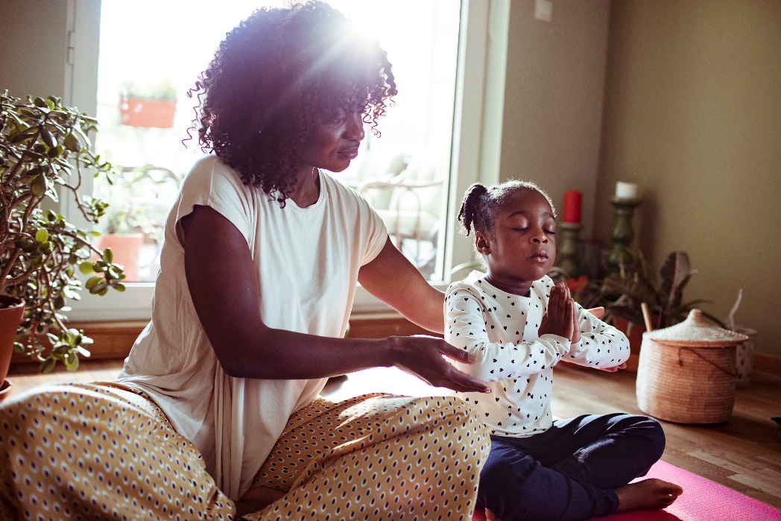

Koulun henkilöstö helmikuu 2025
Helmikuussa koulun koko henkilöstö koulutetaan läsnäolotaitojen äärelle. Läsnäolotaitojen perehdytyskoulutuksen voi tehdä joko

TOIMINTATAVAT

- Henkilöstön perehdytyskoulutus
- Henkilöstön ensimmäisen perehdytyskoulutuksen voi tehdä esimerkiksi
- aiheeseen perehtynyt koulun henkilöstön jäsen.
- OSAKE: Hyvinvointia edistävä koulukulttuuri yhteisöllisessä oppilashuollossa -koulutukseen osallistunut henkilö.
- ostopalveluna esimerkiksi Positive Education Oy:n kouluttaja (www.positiivinenoppiminen.fi).

- Läsnäolotaitoharjoittelu päivittäiseksi rutiiniksi henkilöstölle
- Jokainen koulun aikuinen alkaa itse harjoittamaan päivittäin läsnäoloharjoituksia, jotta voi näyttää esimerkkiä ja opettaa näitä taitoja myös oppilaille.
- Näytä aikuisena esimerkkiä hengittämällä rauhallisesti, olemalla aidosti ja kiireettömästi läsnä. Huomaa kiireen tunne ja harjoittele sen kesyttämistä esimerkiksi tekemällä lyhyitä rauhoittavia hengitysharjoituksia ennen työpäivää tai työpäivän lomassa. Jo 2-3 tietoista hengitystä rauhoittaa kiireen keskellä, ja rauhallisuus tarttuu oppilaisiin.

Toiminta oppilaiden kanssa helmikuu 2025
Oppilaiden kanssa perehdytään läsnäolotaitoihin ja niiden tuomiin hyvinvointivaikutuksiin.
  - Läsnäolotaitojen harjoituksia voidaan suunnitella ja toteuttaa oppilaiden kanssa esimerkiksi
  - Harjoittelemalla rauhoittumista yhdessä oppilaiden kanssa lyhyiden valmiiden harjoitusten tai nauhoitteiden avulla. Ota tunnin alkuun aikaa 3-5 minuuttia rauhoittumiselle ja huomaa, kuinka oppiminen sujuu sen jälkeen paremmin.
  - MOK-kokonaisuuksissa.
  - kokonaisina oppitunteina.
  - teemapäivinä.

  - Hyviä läsnäolotaitojen harjoituksia esimerkiksi oppituntien alkuun yhdessä kuunneltavaksi löytyy täältä:
- Hymykoulut: Hymykoulut (vimeo.com)
- OPH: Tietoisuustaitoharjoitteita lapsille, nuorille ja aikuisille | Opetushallitus (oph.fi)
- Eevi Astikainen: Äänitteet - Eevi Astikainen
- Mieli Ry:n OIVA-harjoitukset: Oiva - Harjoitukset (oivamieli.fi)

Maaliskuu 2025: Vahvuustaidot
Vahvuustaidot ovat ennen kaikkea hyvän sanoittamisen sanasto. Jokaisen lapsen, nuoren ja aikuisen tulisi tietää se, missä hän on hyvä ja mitkä ominaispiirteet ovat hänen vahvuuksiaan. Vahvuuksia vahvistamalla heikkoudet heikkenevät.

Vahvuustaidot ovat

- taitoa ymmärtää, mitä hyötyä vahvuuksista on hyvinvoinnille.
- taitoa tunnistaa ja arvostaa omia vahvuuksia.
- taitoa käyttää omia vahvuuksia aktiivisesti.
- taitoa harjoitella ja kehittää uusia vahvuuksia.
- taitoa huomata sekä arvostaa muiden ihmisten vahvuuksia.

Tiede kertoo meille vahvuuksista
- Jokaisella lapsella, nuorella ja aikuisella on paljon erilaisia vahvuuksia.
- Vahvuuksia vahvistamalla myös heikkoudet heikkenevät.
- Kaikki vahvuudet voivat olla myös heikkouksia, mikäli niitä on jollakin ihmisellä tilanteeseen nähden liikaa tai liian vähän.
- Vahvuuksien käyttäminen auttaa oppimaan ja onnistumaan helpommin.
- Luonteenvahvuudet juontuvat kuudesta hyveestä: viisaus, rohkeus, inhimillisyys, oikeudenmukaisuus, kohtuullisuus ja henkisyys.



Koulun henkilöstö maaliskuu 2025
Vahvuuksien harjoitteleminen, tunnistaminen ja käyttäminen on tärkeää, koska vahvuuksien käyttäminen edistää hyvinvointia. Lisäksi vahvuuksia tarvitaan oppimiseen, sillä akateemiset taidot eivät synny tyhjiössä ilman vahvuuksia, joiden varaan oppimista voidaan rakentaa.

  - Maaliskuussa koulun koko henkilöstö koulutetaan vahvuustaitojen saloihin.
- Vahvuustaitojen perehdytyskoulutuksen voi tehdä joko
  - aiheeseen perehtynyt koulun henkilöstön jäsen
  - OSAKE: Hyvinvointia edistävä koulukulttuuri yhteisöllisessä oppilashuollossa -koulutukseen osallistunut henkilö
  - ostopalveluna esimerkiksi Positive Education Oy:n kouluttaja (www.positiivinenoppiminen.fi)

2. Maaliskuun vahvuustaitojen jakson tavoitteet henkilöstölle ovat:
- Jokainen koulun aikuinen löytää omat vahvuutensa ja alkaa hyödyntämään niitä omassa työssään.
- Henkilöstön vahvuudet voidaan kirjata myös näkyviin esimerkiksi taukohuoneen seinälle.
- Opitaan
  - huomaamaan oppilaiden vahvuuksia, kun he käyttävät niitä.
  - sanoitetaan oppilaiden vahvuuksia ääneen heille, kun niitä huomataan.
  - hyödynnetään vahvuuksia tietoisesti yhdessä esimerkiksi ongelmanratkaisussa tai ryhmätyöskentelyssä.

Toiminta oppilaiden kanssa maaliskuussa 2025
Oppilaiden kanssa perehdytään vahvuustaitojen ja niiden tuomiin hyvinvointivaikutuksiin.

TOIMINTATAVAT
  - Vahvuustaitoja voidaan suunnitella ja toteuttaa oppilaiden kanssa esimerkiksi
  - jokaisen päivän tai viikon 1. oppitunnin alussa pieni tehtävä ja pari-, pienryhmä- tai koko ryhmän yhteinen keskustelu.
  - MOK-kokonaisuuksissa.
  - kokonaisina oppitunteina.
  - teemapäivinä.

  - Hyvä vahvuustaitojen harjoituksia ovat esimerkiksi
- omien vahvuuksien tunnistaminen VIA-testillä
  - https://www.viacharacter.org/survey/account/login
- omien luonteenvahvuuksien tunnistaminen VIA-vahvuuslistauksesta
  - https://www.positiivinenoppiminen.fi/24-luonteenvahvuutta/
- omien vahvuuksien tunnistaminen 100 vahvuutta listauksesta
  - https://www.positiivinenoppiminen.fi/100-vahvuutta/
- Keskustelut:
  - Vahvuuksien määrittelyä (Mitä mikäkin vahvuus tarkoittaa kenenkin mielestä?)
  - Missä tilanteissa voin hyödyntää omia vahvuuksiani?
  - Miten voin hyödyntää omia vahvuuksiani esimerkiksi kussakin kouluaineessa?
  - Mitä vahvuuksia minun kannattaisi lisätä / kasvattaa itsessäni?

Huhtikuu 2025 LÄSNÄOLO- JA KESKITTYMISTAIDOT
Rauhoittumisen ja keskittymisen taidon harjoitteluun on hyvä palata uudelleen huhtikuussa aktiivisesti. Oppilaidenkin kanssa voidaan mahdollisesti alkaa harjoittelemaan jo vähän pidempiä harjoituksia.
Koulun henkilöstö huhtikuu 2025
- Jokainen koulun aikuinen jatkaa itse päivittäistä läsnäoloharjoittelua, jotta voi näyttää aitoa esimerkkiä ja opettaa näitä taitoja myös oppilaille.

Toiminta oppilaiden kanssa huhtikuu 2025
Oppilaiden kanssa perehdytään läsnäolotaitoihin ja niiden tuomiin hyvinvointivaikutuksiin.
  - Läsnäolotaitojen harjoituksia voidaan suunnitella ja toteuttaa oppilaiden kanssa esimerkiksi
  - Harjoittelemalla rauhoittumista yhdessä oppilaiden kanssa lyhyiden valmiiden harjoitusten tai nauhoitteiden avulla. Ota tunnin alkuun aikaa 3-5 minuuttia rauhoittumiselle ja huomaa, kuinka oppiminen sujuu sen jälkeen paremmin.
  - MOK-kokonaisuuksissa.
  - kokonaisina oppitunteina.
  - teemapäivinä.

  - Hyviä läsnäolotaitojen harjoituksia esimerkiksi oppituntien alkuun yhdessä kuunneltavaksi löytyy täältä:
- Hymykoulut: Hymykoulut (vimeo.com)
- OPH: Tietoisuustaitoharjoitteita lapsille, nuorille ja aikuisille | Opetushallitus (oph.fi)
- Eevi Astikainen: Äänitteet - Eevi Astikainen
- Mieli Ry:n OIVA-harjoitukset: Oiva - Harjoitukset (oivamieli.fi)
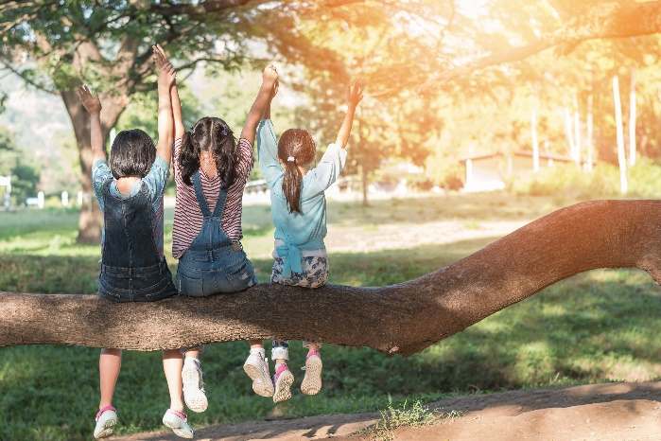

Toukokuu 2025 Hyvän huomaaminen, vahvuudet ja läsnäolotaidot

Toukokuussa kerrataan niin hyvän huomaamisen-, läsnäolon- kuin vahvuustaitojenkin sisältöjä.

- Läsnäolotaitojen harjoittelua jatketaan päivittäin (aikuiset ja oppilaat).
- Hyvän huomaamisen taitoja ja vahvuustaitoja voidaan syventää esimerkiksi:
- bongaamalla muiden vahvuuksia ja hyviä tekoja sekä kerätä näistä koulun seinille erilaisia hyvän huomaamisen ja vahvuuksien tauluja tai taideteoksia.
- lisäksi kouluvuoden päätteeksi jokaiselle oppilaalle voidaan tehdä VAHVUUSTODISTUS lukuvuosi- tai päättötodistuksen liitteeksi.
  - https://www.positiivinenoppiminen.fi/vahvuustodistus/
- Myös koulun henkilöstö voi tehdä toisilleen vahvuustodistukset kannustamaan vahvuuksien hyödyntämiseen myös seuraavana lukuvuotena!

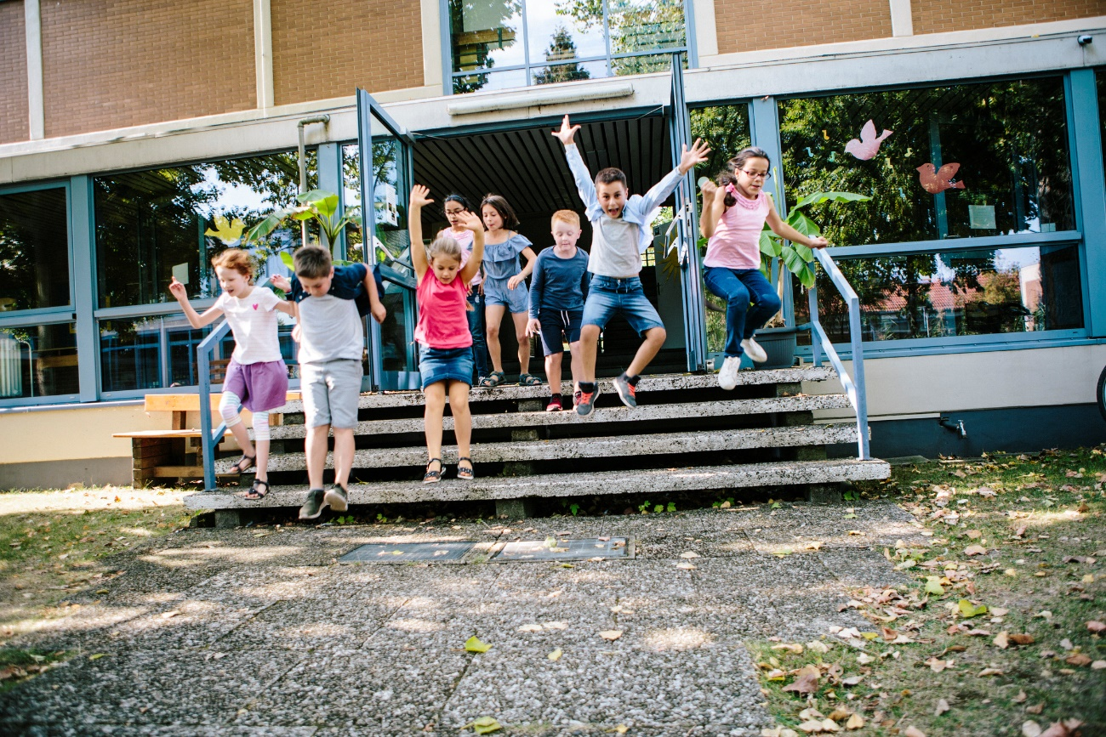

HYVINVOINTISUUNNITELMA LUKUVUODELLE 2025-2023

Toukokuussa on tärkeää myös jatkaa HYVINVOIVAN KOULUKULTTUURIN suunnitelman laatimista seuraavalle lukuvuodelle.
- Mitkä hyvinvointiteemat tai -taidot valitaan seuraavalle vuodelle?
- Ketkä vastaavat suunnittelusta?
- Miten hyvinvointitavoitteet kirjataan koulun tavoitteisiin?
- Millaista lisäkoulutusta tarvitaan henkilöstölle?
- Millaisia MOK-kokonaisuuksia tai teemapäiviä järjestetään oppilaille / koko koululle?



